Министерство образования Республики Беларусь
Министерство образования Республики Беларусь
БЕЛОРУССКИЙ ГОСУДАРСТВЕННЫЙ УНИВЕРСИТЕТ
ИНФОРМАТИКИ И РАДИОЭЛЕКТРОНИКИ
Кафедра метрологии и стандартизации

Метрология, стандартизация и сертификация в информационных технологиях
Практическая работа №2
«Метрики сложности потока управления программ»

Выполнил: студент группы 450502
Бондарев А. Д.
Проверила: к. т. н. Толочко Т. К.

Минск 2025
1 ИНДИВИДУАЛЬНОЕ ЗАДАНИЕ
Ввести массив А (6, 7). Вычислить элементы массива Х по формуле
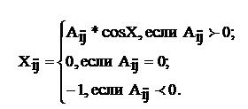
Вывести исходный и результирующий массивы и количество элементов массива Y, получивших значение –1.

2 СХЕМА АЛГОРИТМОВ
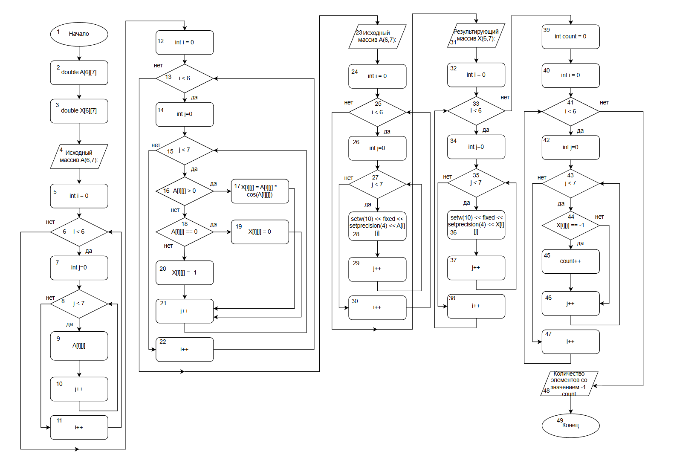
Рисунок 1 - Схема алгоритмов

3 РАСЧЁТ МЕТРИКИ МАККЕЙБА И ОПРЕДЕЛЕНИЕ БАЗИСНЫХ НЕЗАВИСИМЫХ ПУТЕЙ
Метрика Маккейба определяется по формуле:
Z(G) = e – ʋ + 2p, где е — число дуг ориентированного графа G; ʋ — число вершин; р — число компонентов связности графа.
Для данного алгоритма количество ветвлений и проверок условий –13 ; операционных блоков – 32; начальный и конечный блоки – 2. Для данного алгоритма: е = 61, ʋ=49, р=1.
Рассчитаем для схемы(рис.1):
Тогда цикломатическое число Маккейба Z(G) = 61-49+2*1= 14. Значение метрики Маккейба показывает, что в схеме можно выделить 14 базисных независимых пути (называемых также линейно независимыми контурами), далее приведены 3 основные пути:
1-ый путь:
1→2→3→4→5→6→7→8→9→10→11→12→13→14→15→16(нет)→18(нет)→20→21→22→23→24→25→26→27→28→29→30→31→32→33→34→35→36→37→38→39→40→41→42→43→ 44(да)→45→46→47→48→49
2-ый путь:
1→2→3→4→5→6→7→8→9→10→11→12→13→14→15→16(да)→17→21→22→23→24→25→26→27→28→29→30→31→32→33→34→35→36→37→38→39→40→41→42→43→44(да)→45→46→47→48→49
3-ый путь:
1→2→3→4→5→6(да)→7→8(да)→9→10→11→12→13(да)→14→15(да)→ 16(да)→18(да)→19→21→22→23→24→25(да)→26→27(да)→28→29→30→ 31→32→33(да)→34→35(да)→36→37→38→39→40→41(да)→42→43(да)→ 44(да)→45→46→47→48→49
Примечание. Подчеркнутые цепочки в путях являются вводом, выводом двумерного массива или прохождением по элементам, из-за чего отображены лишь частично, дабы не записывать один и от же фрагмент цепочки большое количество раз.

4 РАСЧЁТ МЕТРИКИ ДЖИЛБА
Таким образом, для схемы алгоритма, приведенной на рис. 1, CL = 13, cl = 13/47 = 0,276 максимальный уровень вложенности условного оператора CLI = 2.

5 РАСЧЁТ МЕТРИКИ ГРАНИЧНЫХ ЗНАЧЕНИЙ
Граф: G=(E,V)
Абсолютная граничная сложность программы S_{a}:
S_{a}=117
Относительная граничная сложность программы S_{o}:
S_{o} = 1 - $\frac{v-1}{S_{a}}$ =l – 0,41= 0,589

6 РЕЗУЛЬТАТЫ РАСЧЕТОВ МЕТРИК
Свойства подграфов программы | Номер вершины выбора
Свойства подграфов программы | 6 | 8 | 13 | 15 | 16 | 18 | 25 | 27 | 33 | 35 | 41 | 43 | 44
Номера вершин перехода | 7, 12 | 9, 11 | 14, 23 | 16, 22 | 17, 18 | 19, 20 | 26, 31 | 28,  30 | 34, 39 | 36, 38 | 42, 48 | 44, 47 | 45,  46
Скорректированная сложность вершины выбора | 8 | 4 | 14 | 10 | 2 | 2 | 8 | 4 | 8 | 4 | 10 | 6 | 2
Номера вершин подграфа | 6-11 | 8-10 | 13-22 | 15-21 | 16-17 | 18-19 | 25-30 | 27-29 | 33-38 | 35-37 | 41-47 | 43-46 | 44-45
Номер нижней границы подграфа | 12 | 11 | 23 | 22 | 18 | 20 | 31 | 30 | 39 | 38 | 48 | 47 | 46

Скорректированные сложности вершин графа программы (рис. 1)

Номер вершины графа программы | 1 | 2 | 3 | 4 | 5 | 6 | 7 | 8 | 9 | 10 | 11 | 12 | 13 | 14 | 15
Скорректированная сложность вершины графа | 1 | 1 | 1 | 1 | 1 | 8 | 1 | 4 | 1 | 1 | 1 | 1 | 14 | 1 | 10

Номер вершины графа программы | 16 | 17 | 18 | 19 | 20 | 21 | 22 | 23 | 24 | 25 | 26 | 27 | 28 | 29
Скорректированная сложность вершины графа | 2 | 1 | 2 | 1 | 1 | 1 | 1 | 1 | 1 | 8 | 1 | 4 | 1 | 1

Номер вершины графа программы | 30 | 31 | 32 | 33 | 34 | 35 | 36 | 37 | 38 | 39 | 40 | 41 | 42 | 43
Скорректированная сложность вершины графа | 1 | 1 | 1 | 8 | 1 | 4 | 1 | 1 | 1 | 1 | 1 | 10 | 1 | 6

Номер вершины графа программы | 44 | 45 | 46 | 47 | 48 | 49
Скорректированная сложность вершины графа | 2 | 1 | 1 | 1 | 1 | 0 | Sa=117

Итоговая таблица:
Метрики сложности потока управление | Схемы алгоритмов
Метрики сложности потока управление | Вариант 4
Метрика Маккейба Z(G) | 13
Абсолютная сложность программы CL по метрике Джилба | 13
Относительная сложность программы cl по метрике Джилба | 0,276
Максимальный уровень вложенности условного оператора CLI по метрике Джилба | 2
Метрика граничных значений (абсолютная граничная сложность программы) S_{a} | 117
Метрика граничных значений (относительная граничная сложность программы) S_{о} | 0,589

